1. 시간 날씨 정보 조회를 통한 음악 추천 서비스

# **1. 프로그램 개요**

보나쉘에서 제공하는 음악추천엔진을 기본적으로 사용하고 사용자가 일상생활 속에서 일정한 시간대에 듣는 음악들을 분석해서 비슷한 음악을 추천해주는 프로그램을 개발한다. 예를 들어 아침에 듣는 음악, 저녁에 듣는 음악의 성향이 다르다고 한다면 그 음악들에 따라서 추천음악을 알려 줄 수 있게 한다. 또한 해당 시간대에 날씨정보를 공공 API를 통해 연동 받아서 데이터를 입력 받고, 해당되는 날씨 정보도 같이 분석하여 프로그램을 개발한다.

시간에 따른 날씨 정보에 대한 분석처리는 서버에서 동작이 이루어지며, 클라이언트는 안드로이드 어플리케이션으로 사용자가 음원을 가지고 있다면 음원을 실행할 수 있도록 하고, 가지고 있지 않다면 유튜브 API를 이용하여 검색해서 사용자가 해당 음원을 들을 수 있게 한다.

그리고 이 서비스는 기본적으로 날씨정보와 음원 정보를 함께 보여주도록 구성한다. 그 이유는 많은 사용자들이 음원 어플리케이션을 이용할 뿐만 아니라, 날씨에 관련된 어플리케이션을 깔고 그것을 따로 아침마다 보는 경우가 많다. 이와 같은 상황일 경우에 사용자들은 두 가지 어플리케이션을 다 켜서 봐야 하는 경우가 많은데 이것을 한곳에 보여주게 됨으로써 사용자 편의성이 증대될 것이다. 또한 사용자가 아침이나 저녁에 음악을 들을 때 오늘날씨가 어떤 날씨인지 내일 날씨가 어떤 날씨 인지를 인지할 수 있기 때문에 사용자 편의성이 많이 증대된다.

# **2. 프로그램 구조**

## **2.1. 서버**

### 2.1.1. 기능

1. 사용자 정보 관리

2. 날씨, 시간, 위치 정보를 이용한 사용자 사용패턴 분석

3. 보나쉘 API 와의 연동

4. 음원 서비스 제공

### 2.1.2. 설명

DB에는 사용자에 대한 정보와 현재 시간, 날씨, 위치에 대한 정보를 저장한다. 서버는 음악추천엔진 서버에 통신을 통해서 음악을 보내고 답으로 관련음악들을 받는다. 음악추천엔진에서 받은 곡 정보를 어플리케이션에 제목과 가수 등의 정보를 보낸다. 사용자가 정해둔 시점에 알맞은 추천음악을 제공한다.

### 2.1.3. 구조

서버의 구성 기본적으로 APM(Apache, PHP, MYSQL) 구조로 개발한다. 따라서 해당되는 정보에 대한 분석은 관계형 데이터베이스의 연결을 통하여 분석하며, 보나쉘 음원 시스템과는 PHP 요청을 통해 제공 받는다. PHP 요청을 통해 받는 것이 수월하지 않는 다면 다른 응용프로그램을 이용하여 해당 서비스와 통신하고 DB에 추천 받은 음원을 업데이트 하도록 한다.

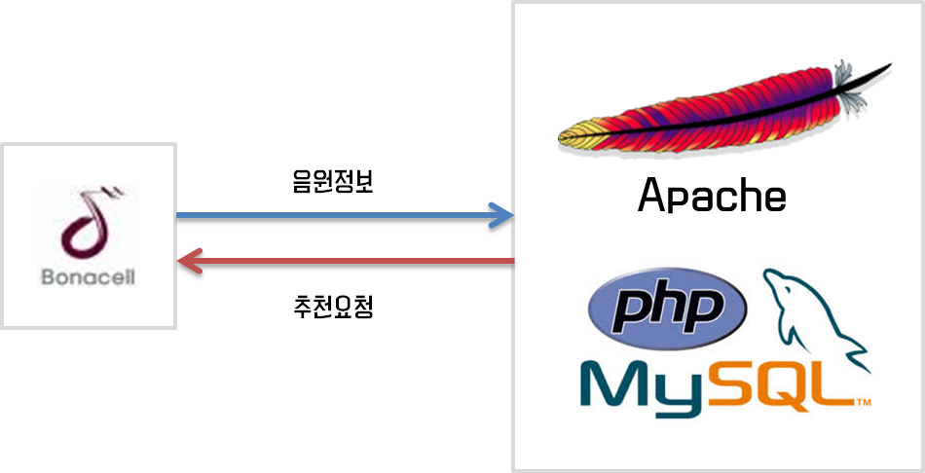

그림 1. 서버

## **2.2. 안드로이드**

### 2.2.1 기능

1. 구글 OAuth 연동를 통한 로그인

2. 날씨 정보 및 GPS 정보 서버로 전달

3. 음원 정보 제공을 위한 Youtube API 연동

4. 핸드폰 음원 정보 확인

5. UI 구성

### 2.2.2 설명

안드로이드 어플리케이션에는 사용자의 정보를 다양한 API로부터 확인하고 그 정보를 서버로 전달 시켜주는 역할을 한다. 그 예로 현재 날씨 정보에 대한 것을 가져오기 위해 해당되는 API를 연동하고, 음원을 틀은 시점에서 해당되는 정보를 서버에 전달하게 된다. 기타 다른 기능들도 대부분 서비스가 이미 수행되고 있는 공공 API나, 구글 API를 이용하여 이/를 구성한다.

### 2.2.3 구조

안드로이드를 구현하기 위해서 총 4가지 API를 이용한다. 첫 번째로 구글 OAuth 연동을 하기 위하여 구글 OAuth API를 이용하여 이를 구현한다.

**Android OAuth API**

https://developers.google.com/accounts/docs/OAuth2

그리고 이와 동시에 Youtube API를 이용하며 해당 API는 구글 OAuth를 이용하여 연동을 할 경우에 구글 로그인이 되어있음으로 해당되는 API 사용하기가 쉽다.

**YouTube Data API**

https://developers.google.com/youtube/v3/code_samples/java#search_by_keyword

또한 날씨정보를 이용하기 위하여 OpenWeather에서 제공하는 API를 이용하여 위도, 경도를 보내주게되면 해당되는 날씨 정보를 받아 올 수 있다.

**Open Weather API**

http://openweathermap.org/API

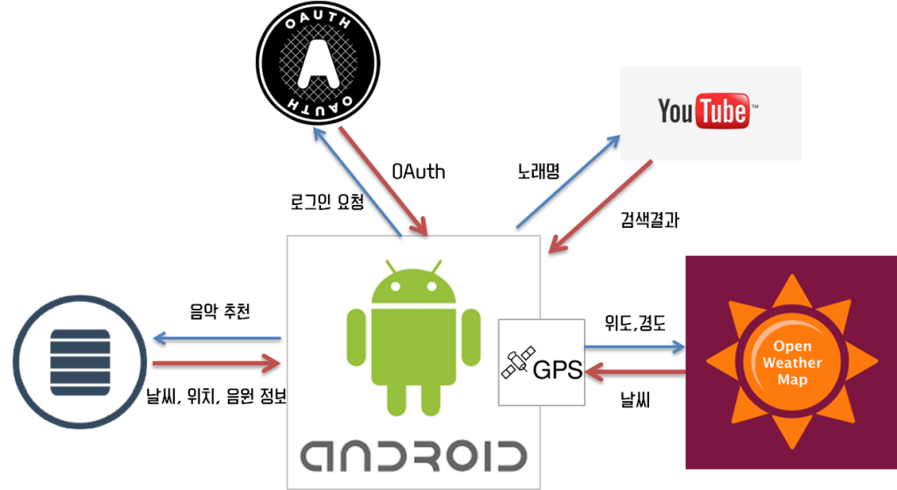

그림 2. 안드로이드

# **3. 일정**

## **3.1. 김연상**

1. AWS 서버 구성 및 데이터베이스 설계

2. 음악 추천 엔진 서버 테스트 및 연동

3. 안드로이드 기능 구현(시간별 음악 추천 시스템 구현)

4. 안드로이드와 서버간 통신 설계 및 구현

5. 안드로이드 전체 UI 구성

## **3.2. 김성근**

1. 날씨정보 API 연동

2. 구글 OAuth 연동을 통한 로그인 기능 구현

3. 음악 추천서비스 연동

4. Youtube API 연동

5. 안드로이드 UI 구성

**4. 사용자 인터페이스**

**4.1. 로그인**

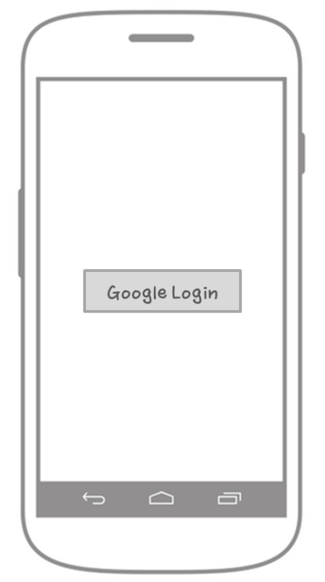

- 로그인 기능은 앞에서 설명했듯이 Google OAuth을 이용하여 해당 시스템에 로그인을 한다.

**4.2. 메인화면**

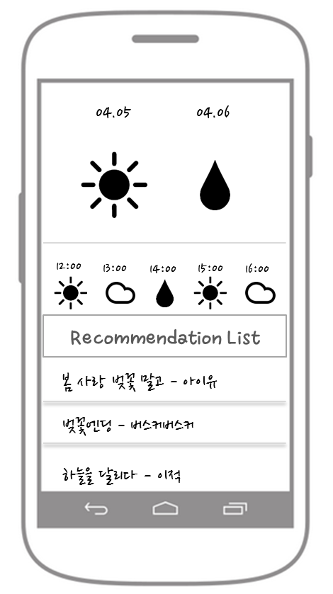

- 메인 화면에서는 사용자에게 날씨정보제공과 동시에 해당 날씨에 대한 추천리스트를 제공한다.

- 추천리스트의 변경은 다른 날의 날씨를 선택할 경우 다시 추천 받도록 구성한다.

**4.3. 음악 선택 시**

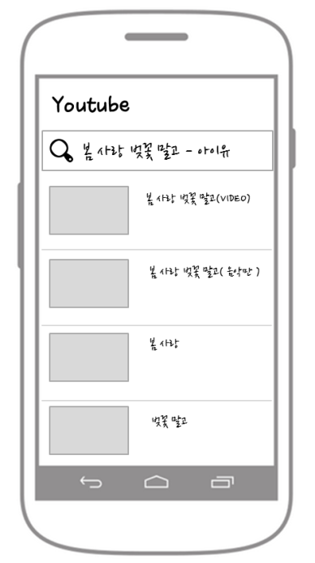

- 음악 선택 시에 음악이 로컬 저장소에 존재한다면 해당 노래를 재생한다.

- 음악 선택 시에 해당되는 음악이 존재하지 않는다면 Youtube 검색 시스템을 이용하여 해당 음악에 대한 리스트를 출력시키도록 한다.